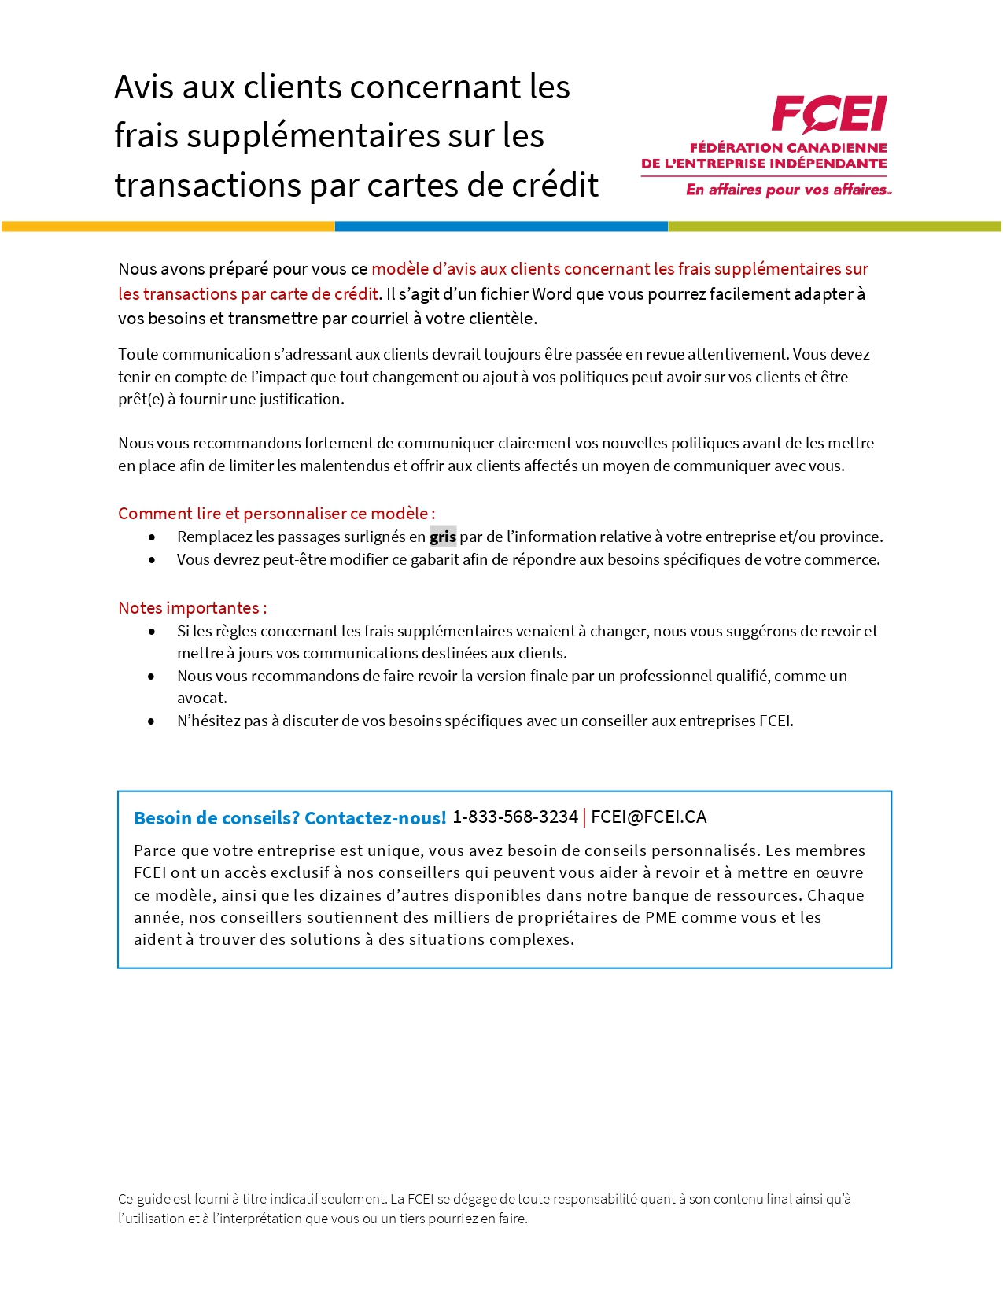

Bonjour,
Merci d’encourager notre entreprise.
Pour compenser la hausse des coûts du traitement des paiements par carte de crédit, des frais supplémentaires de X % s’appliqueront aux paiements par carte de crédit à compter du 6 octobre 2022.
Aucuns frais supplémentaires ne s’appliqueront aux paiements par débit ou en argent comptant.
Chaque fois qu’un consommateur utilise une carte de crédit, les fournisseurs de cartes de crédit facturent des frais de traitement à l’entreprise selon un pourcentage de la transaction. Ce pourcentage varie de 1,5 % à 2,5 % par transaction et dépend du type de carte et de transaction. En général, plus la carte offre de récompenses (p. ex. points voyage, remises en argent, assurance), plus le commerçant doit payer cher pour traiter le paiement.
Pour en savoir plus sur la facturation des frais supplémentaires au Canada, vous pouvez consulter la Fédération canadienne de l’entreprise indépendante (FCEI), qui saura vous renseigner sur les enjeux qui touchent les PME.
Nous sommes reconnaissants de votre soutien et vous remercions de votre compréhension.

Nom de l’entreprise

